Муниципальное дошкольное образовательное учреждение
«Детский сад №271 Краснооктябрьского района Волгограда»

Конспект занятия в средней группе №5
по теме: «Здоровое питание»

Воспитатели: Комчатникова О.В., Борцова Е.В.

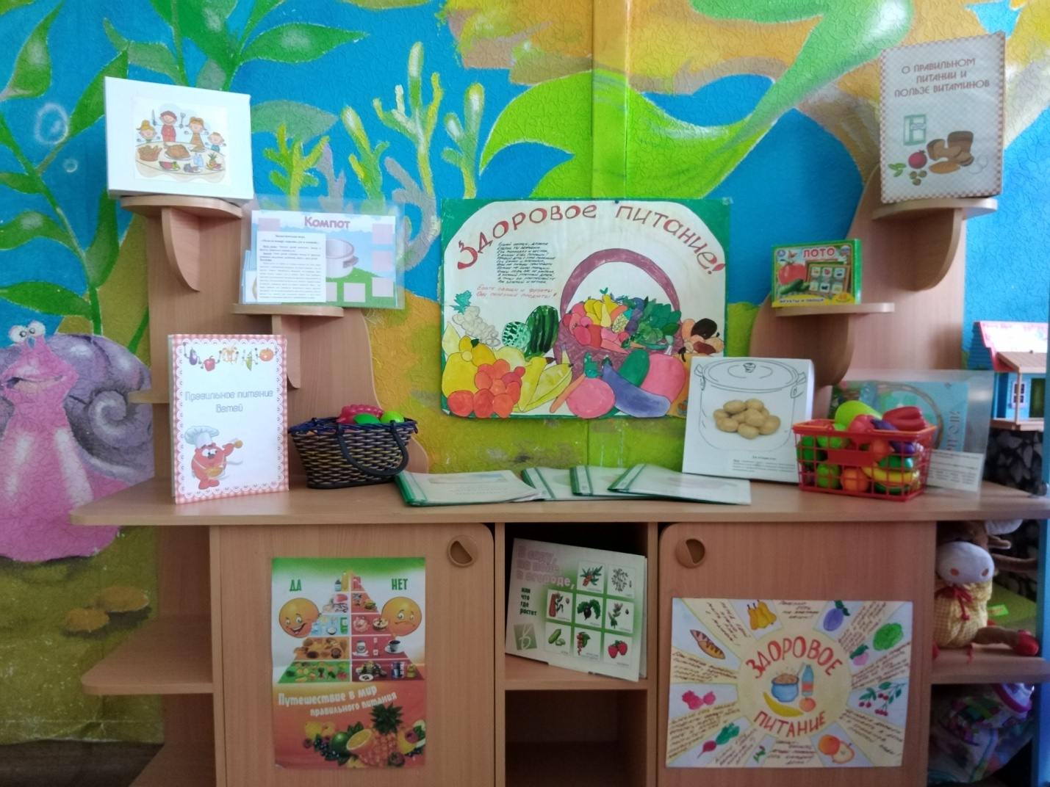

Цели занятия:
— Закрепить знания детей о правильном здоровом питании, что еда должна быть не только вкусной, но и полезной.
— Уточнить понятия «Витамины», рассказать о пользе витаминов, их значении для жизни, взаимосвязи здоровья и питания.
— Продолжать учить детей правилам культурного и безопасного поведения. Воспитывать заинтересованность в сохранении собственного здоровья;
Учить вести здоровый образ жизни.
Предварительная работа: Разучивание стихов, пословиц, поговорок, беседа, рассматривание иллюстраций, использование дидактических игр.
Материал и оборудование: Картинки с изображением продуктов питания, кружочки двух цветов, листочки с изображением букв (А, В, С, Д), корзинку с фруктами, платок, кастрюля, корзинку с овощами и фруктами.
Активизация словаря: витамины, здоровая, правильная еда.

Ход занятия:
К ребятам приходит ведущий. Здоровается.
Ведущий:Ребята, как много у вас гостей, давайте поздороваемся.
Здравствуйте!
Ведущий: А знаете, вы ведь не просто поздоровались, а подарили друг другу частичку здоровья, потому что сказали «Здравствуйте!», «Здоровья желаю!». Русская народная поговорка говорит:
«Здороваться не будешь, здоровья не получишь!»
Ведущий: Ребята, скажите, пожалуйста, какого человека вы считаете здоровым?
Кто ест чеснок и лук, делает зарядку, кто пьет молоко, принимает витамины, ест здоровую пищу, когда дети улыбаются, готовы слушать и играть.
Для нашего здоровья необходимо здоровое питание. Как вы думаете, для чего необходима человеку пища?
Дети: Чтоб быть сильным, здоровым, бодрым, еда дает всем живым существам строительный материал для роста, снабжает их энергией. Эта энергия согревает нас, приводит в движение сердце, мышцы, заставляет работать мозг.
Ведущий: Без еды мы не можем расти, двигаться, сохранять тепло, поправляться после болезни и вообще жить.

Физкультминутка:
«Как живешь? Вот так! Показывают.
Как плывешь?.
Как идешь?
Как бежишь?
Вдаль глядишь?
Машешь вслед?
Как шалишь?».
Нам нужно очень много разнообразной пищи, чтобы быть здоровыми.
Всем известно, что по утрам полезно кушать каши. Почему они полезны?

Игра «Сварим кашу».
Дети встают в круг, передавая друг другу мяч со словами
«Ты беги горячий мячик быстро-быстро по рукам. У кого горячий мячик, тот сейчас ответит нам»
Из гречки – гречневая каша; из перловки - ; из пшена - ; из манки -; из овсянки -; из риса - (ответы детей).

Очень полезно кушать первое блюдо. Какие вы знаете супы, какой вы любите суп? Ответы: борщ, щи, рассольник,…
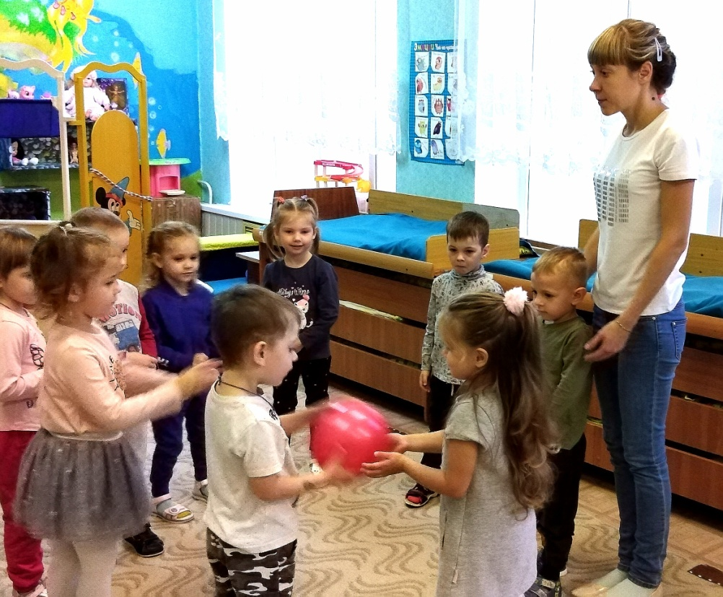

Игра «Приготовим щи».
Однажды хозяйка с базара пришла, хозяйка с базара домой принесла овощи и решила приготовить щи. Давайте ей поможем. Выбираем хозяйку (ребенка), повязываем ей платок на голову, даем корзинку в руки. В корзинке лежат овощи и фрукты. На столе стоит кастрюля. Нужно из корзины выбрать овощи для щей и положить их в кастрюлю

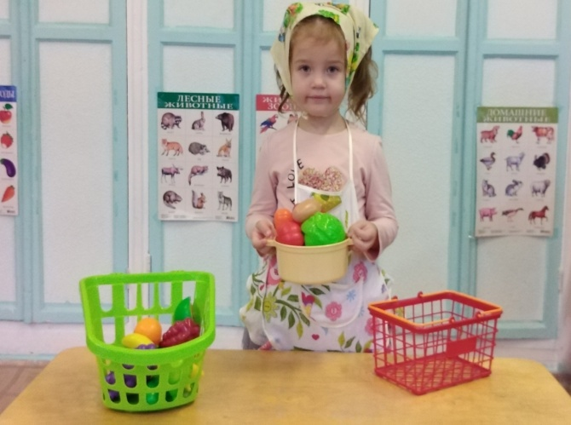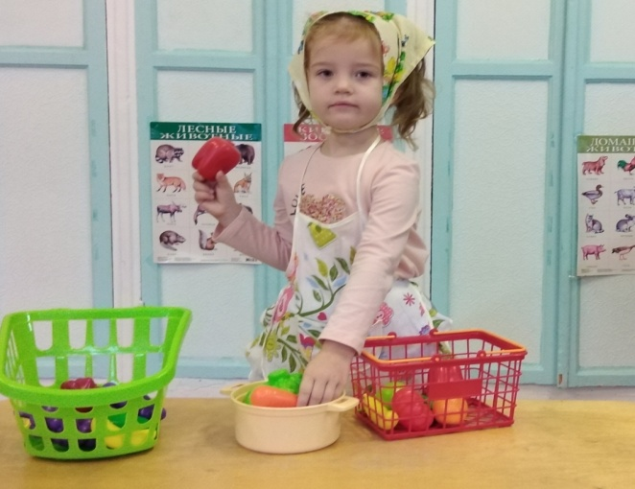

Игра «Какой сок?».
Дети по очереди берут из корзины фрукт и называют, какой из него получится сок.
Сок из яблок – яблочный; из винограда -…; из апельсин -…; из моркови -…; из лимона -…,; из бананов -…; из ананаса -…; из груш- … .

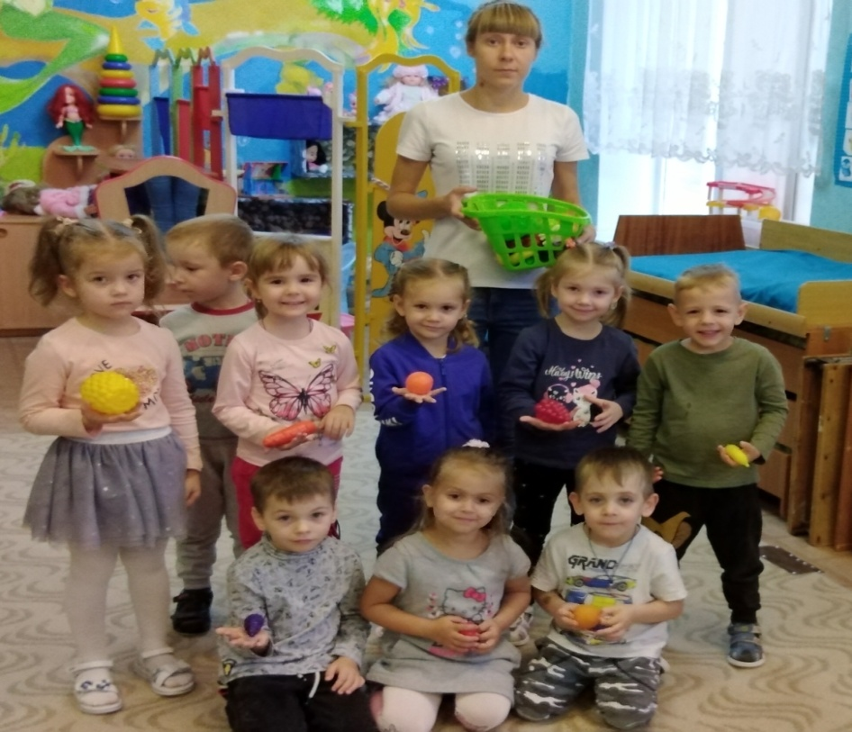

Игра «Светофор».
У вас на столе лежат кружочки, возьмите их в руки. Представьте, в группе появился маленький светофор, похожий на пешеходный. В нем только два сигнала: красный означает - нельзя, а зеленый – да, это необходимо.
Я называю правило, вы поднимаете правильный кружок.
1. Садиться за стол с немытыми руками.
2. Есть быстро, торопливо.
3. Обязательно есть овощи и фрукты.
4. Тщательно пережевывать пищу.
7. За столом болтать, размахивать руками.
8. Есть только мытые овощи и фрукты.
9. Вытирать рот рукавом.

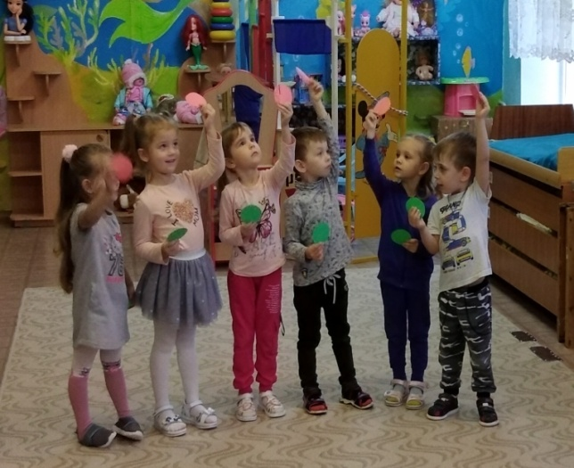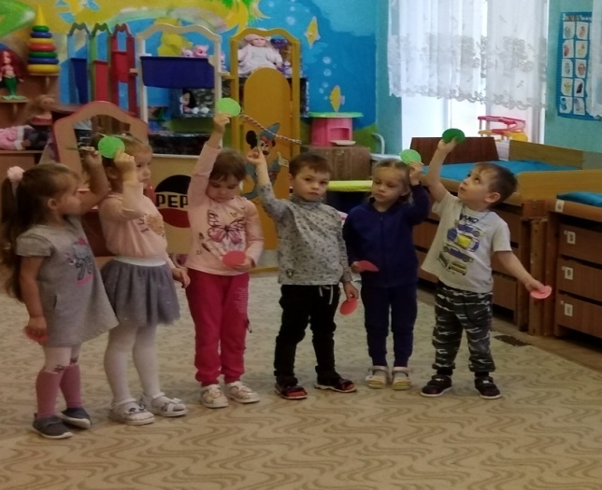

Ведущий: В продуктах питания есть очень важные для здоровья вещества, которые называются витаминами. Ребята, а что вы знаете о витаминах? Где они живут?
Дети: Витамины живут в продуктах питания, витаминов много.
Ведущий: «Вита» в переводе с греческого означает жизнь, значит витамины очень ценные вещества. Сегодня я познакомлю вас с самыми главными из них - это А, В, С, D.
Дети в одной руке с буквой витамина, представляют овощи, фрукты и продукты питания, в которых встречается данный витамин.
(Картинки овощи, фрукты, продукты питания)
-Познакомьтесь - это витамин А
Дети: Витамин А содержится в моркови, сливочном масле, в овощах и фруктах красного цвета — помидор, красный сладкий перец, тыква, мандарин.
Ведущий: А вы знаете, что витамин А полезен для роста и зрения.

- Ведущий: Это витамин В?
Дети: Витамин В содержится в хлебе, черный особенно, горох, фасоль, крупа гречневая, пшенная, овсяная.
Витамин В способствует хорошей работе сердца, когда его не хватает человек плохо спит, много плачет, сердце работает кое-как.

Ведущий -: Это - витамин С?
Дети: Витамин С — в смородине, яблоке, луке, лимоне, апельсине, кислой капусте.
Витамин С укрепляет весь организм, делает человека более здоровым, защищает от простудных заболеваний.

- Ведущий: И еще очень важный витамин D.
Витамин D- в рыбьем жире, яйцах, молоке, солнце, поэтому важно быть на свежем воздухе, потому что когда мы гуляем, солнце в своих лучиках посылает нам витамин D, он делает наши ноги и руки крепкими.

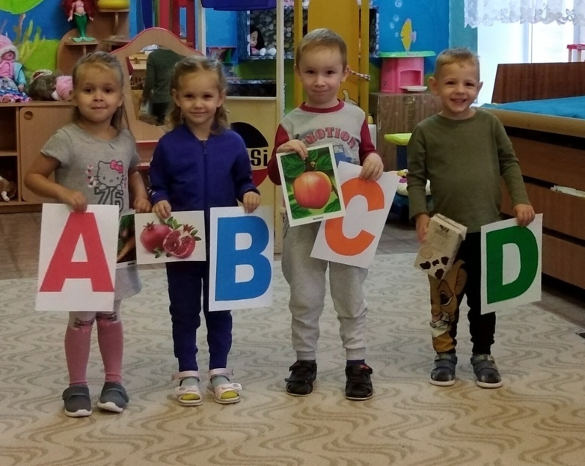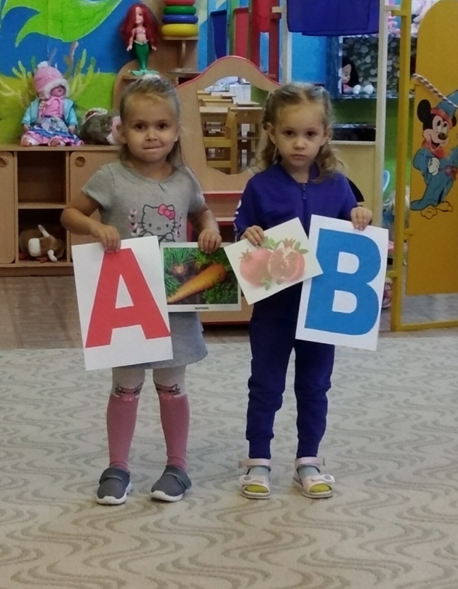

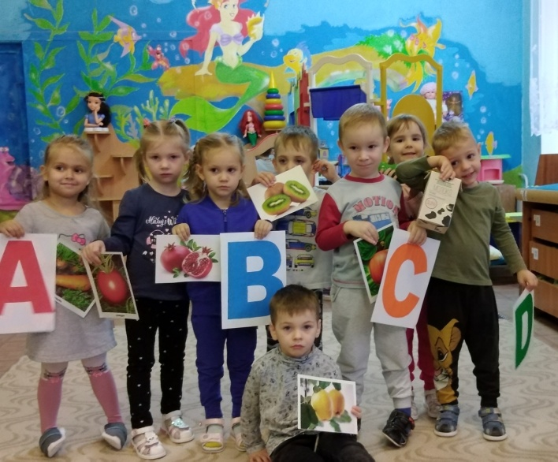

Ведущий: Ребята, а как вы думаете, в пирожных, в конфетах, в пепси-коле, в чипсах витамины есть? И считаются ли они полезными продуктами?
Дети: Нет, в них много сахара, который разрушает зубы; болят животики
Молодцы ребята, значит нужно употреблять только полезные продукты, где находится много витаминов.
Ведущий: Сегодня ребята, мы говорили о здоровом, правильном питании. Познакомились с главными витаминами: А, В, С, D.
«Я думаю, ты, без сомнения, знаешь,
Что пользу приносит не все, что съедаешь.
Кушать будем то, что нужно
«Будь здоров» мы крикнем дружно!»
До свидания! До скорой встречи!

Список использованной литературы
- Николаева С.Н. Воспитание экологической культуры в дошкольном возрасте. М., 2000.
- Танасийчук В.Н. Экология в картинках. М., 2000

Использованные материалы и Интернет-ресурсы
- http://nsportal.ru/detskiy-sad/razvitie-rechi/2015/11/04/vitaminy-i-zdorovyy-organizm

Приложение: Играем в игры по питанию.
